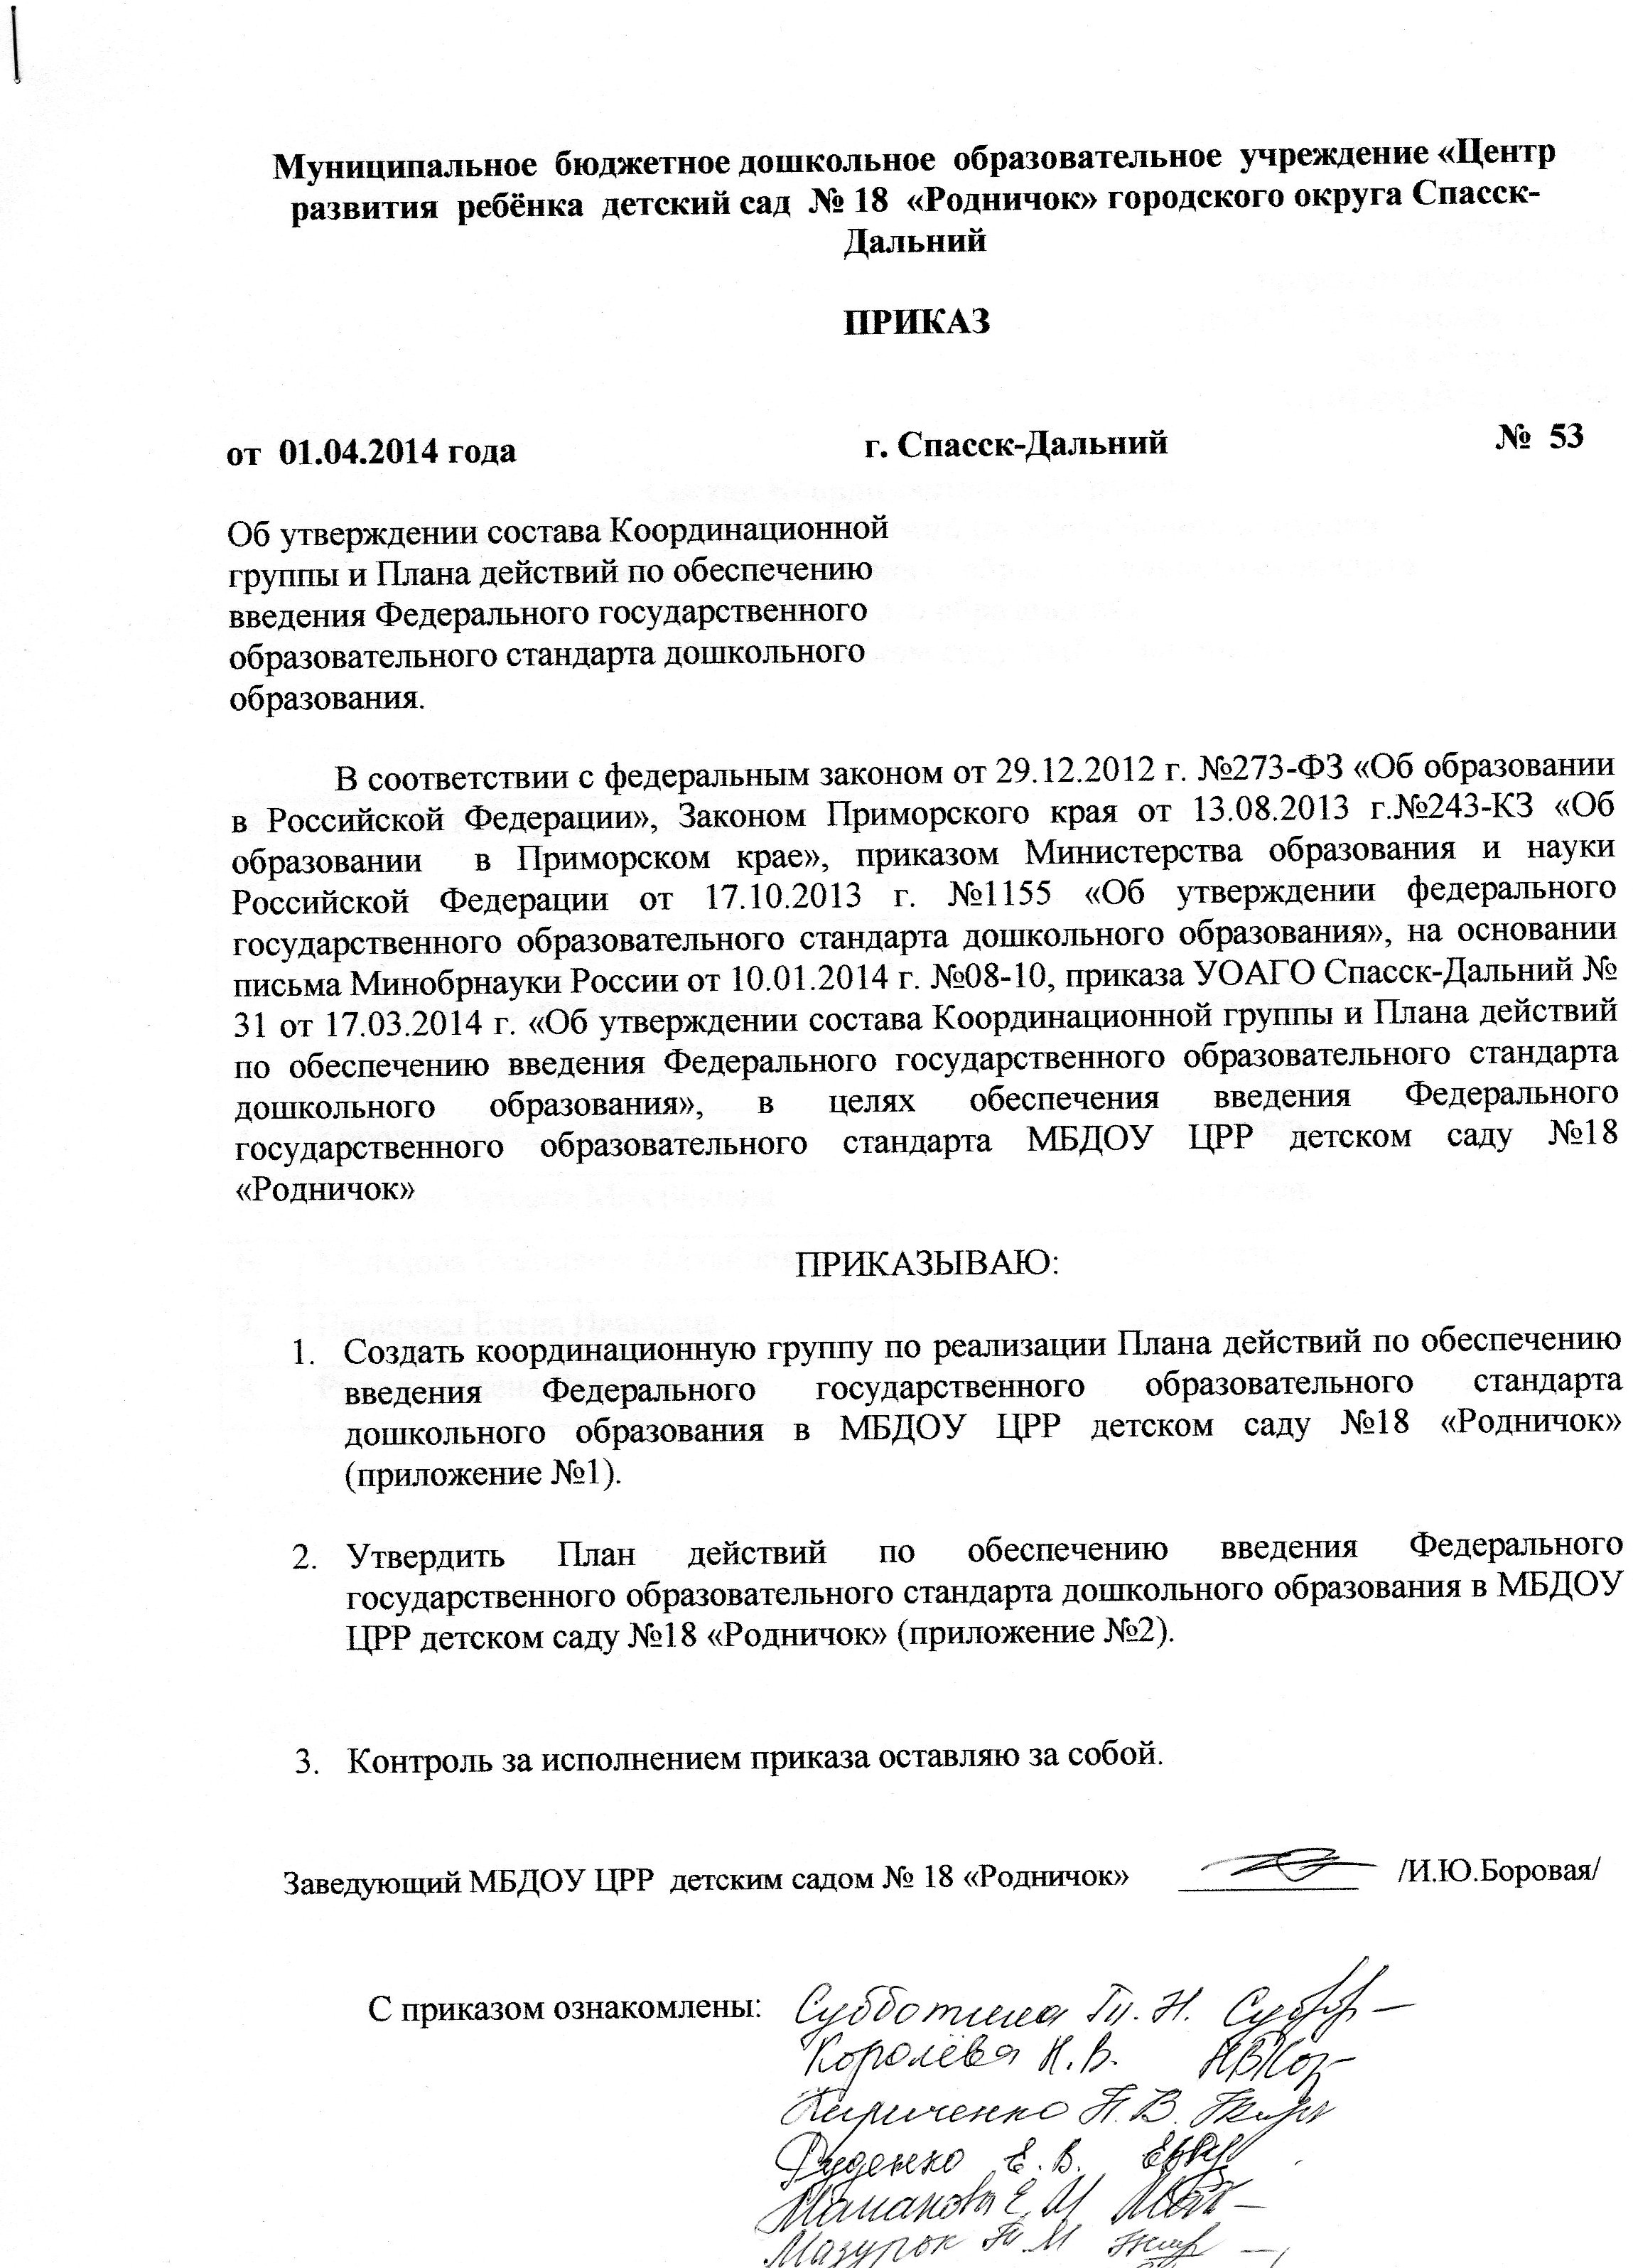

Приложение №1

УТВЕРЖДЕН
приказом заведующего
МБДОУ ЦРР детским садом
№18 «Родничок»
от 01.04.2014 г. № 53

Состав Координационной группы
по реализации Плана действий по обеспечению введения
Федерального государственного образовательного стандарта
дошкольного образования
в МБДОУ ЦРР детском саду №18 «Родничок»

№ п/п | Ф.И.О. участника группы | Должность
1. | Боровая Ирина Юрьевна | заведующий
2. | Субботина Тамара Николаевна | старший воспитатель
3. | Кириченко Наталья Викторовна | воспитатель
4. | Королева Наталья Валерьевна | воспитатель
5. | Мазурок Татьяна Михайловна | воспитатель
6. | Манакова Екатерина Михайловна | воспитатель
7. | Папирная Елена Ивановна | воспитатель
8. | Руденко Елена Валентиновна | инструктор по физической культуре

